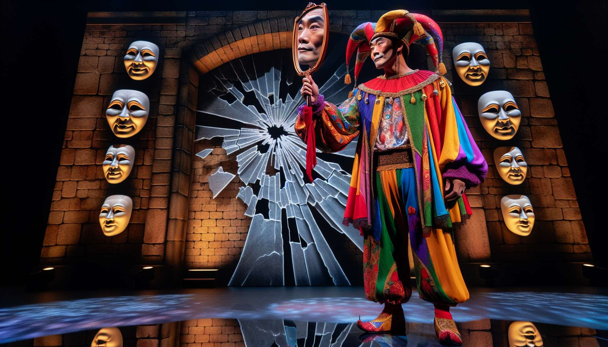

El arquetipo del Bufón encarna la espontaneidad, el humor y la transgresión de las convenciones sociales. Representa esa parte de nosotros que se atreve a decir en alto lo que los demás piensan en silencio, que se burla de las locuras de la sociedad con una risa liberadora. El Bufón es el payaso sagrado que nos invita a no tomarnos demasiado en serio, a abrazar nuestra locura y nuestra absurdez para liberarnos de ellas.  
  
La búsqueda fundamental del Bufón es romper las máscaras y las ilusiones que nos aprisionan, revelar la verdad desnuda detrás de las apariencias. Aspira a liberarnos de nuestros corsés mentales y sociales a través de la risa y la burla. El Bufón es un ser anticonformista y provocador que sacude nuestras certezas y nuestras zonas de confort. Cree en la fuerza subversiva del humor para desestabilizar el orden establecido y abrirnos a nuevas perspectivas.  
  
Las cualidades principales del Bufón son la audacia, la creatividad, la intuición y la autenticidad. Muestra una gran libertad de espíritu y de expresión, no dudando en recurrir al absurdo o al sinsentido para transmitir sus mensajes. El Bufón tiene el don de percibir las locuras e incoherencias de la naturaleza humana, que refleja como un espejo amplificador. Su presencia descentada e impredecible crea una brecha en nuestro día a día, invitándonos a soltarnos y a reconectar con nuestra espontaneidad.  
  
Sin embargo, la sombra del Bufón reside en su tendencia a la dispersión, su cinismo y su irresponsabilidad. Cuando está mal integrado, este arquetipo puede convertirse en un ser amargo y destructivo, que utiliza el humor de manera cruel o nihilista. El Bufón también puede perderse en la frivolidad y el caos, huyendo de las realidades de la existencia en lugar de trascenderlas. Su desafío es aprender a usar su espíritu crítico y su humor con sabiduría y compasión, al servicio de la conciencia y la evolución.  
  
Para evolucionar, el Bufón debe aprender a combinar la risa y la profundidad, la ligereza y el compromiso. Necesita desarrollar su discernimiento y su empatía para usar el humor como una herramienta de transformación positiva. Al descubrir que la verdadera libertad incluye también la responsabilidad y la benevolencia, puede convertirse en un despertador de conciencia inspirador. El Bufón maduro es un ser lúcido y compasivo que ilumina nuestras partes oscuras con ternura y sabiduría.  
  
En la tradición, el arquetipo del Bufón se encarna a través de figuras como el loco del rey, el payaso o el trickster, cuya función es decir la verdad al poder y agitar el orden social. En la cultura popular, personajes como el Joker en Batman o Tyrion Lannister en Game of Thrones ilustran el poder subversivo y ambiguo del Bufón, a la vez fascinante y perturbador.  
  
En coaching, identificar el arquetipo del Bufón en un cliente permite ayudarlo a liberarse de su imagen y de la mirada de los demás. Se trata de invitarlo a explorar su originalidad, su picardía y su sentido del humor como recursos valiosos. Un trabajo en la autoafirmación, la espontaneidad y la comunicación auténtica será a menudo necesario para llevarlo hacia más lijeridad y alegría.  
  
Al igual que con el Destructor, el desafío será ayudar al Bufón a usar su energía transgresiva con discernimiento y benevolencia. Alentándolo a desarrollar su autoburla y su humildad, el coach lo invitará a descubrir una nueva forma de sabiduría: la que juega con las apariencias y las falsedades para revelar nuestra humanidad compartida. Así, el Bufón podrá vivir plenamente su búsqueda de la verdad y la libertad, convirtiéndose en un espejo inspirador para ayudarnos a liberarnos de nuestras prisiones interiores.  
  
Puntos a recordar:  
  
- El Bufón encarna la espontaneidad, el humor y la transgresión de las convenciones sociales. Representa nuestra parte anticonformista y provocadora.  
  
- Su búsqueda es romper las máscaras y las ilusiones que nos aprisionan, revelar la verdad detrás de las apariencias a través de la risa y la burla.  
  
- Sus cualidades principales son la audacia, la creatividad, la intuición y la autenticidad. Percibe las locuras de la naturaleza humana que refleja como un espejo amplificador.  
  
- La sombra del Bufón reside en su tendencia a la dispersión, su cinismo y su irresponsabilidad. Su desafío es usar su humor con sabiduría y compasión.  
  
- Para evolucionar, debe combinar la risa y profundidad, la ligereza y el compromiso, desarrollando discernimiento, empatía y responsabilidad.  
  
- En coaching, identificar este arquetipo permite ayudar al cliente a explorar su originalidad y afirmar una comunicación auténtica, utilizando el humor con benevolencia.  
  
- El Bufón maduro es un despertador de conciencia lúcido y compasivo que ilumina nuestras partes oscuras y nos ayuda a liberarnos de nuestras prisiones interiores.  
  
Aquí está un resumen de los puntos clave para recordar sobre el arquetipo del Bufón:  
  
Puntos a recordar:  
  
- El Bufón encarna la espontaneidad, el humor y la transgresión de las convenciones sociales. Representa nuestra parte anticonformista y provocadora que se atreve a decir en alto lo que los demás piensan en silencio.  
  
- Su búsqueda fundamental es romper las máscaras y las ilusiones que nos aprisionan, revelar la verdad desnuda detrás de las apariencias a través de la risa y la burla.  
  
- Sus cualidades principales son la audacia, la creatividad, la intuición y la autenticidad. El Bufón percibe con agudeza las locuras e incoherencias de la naturaleza humana que refleja como un espejo amplificador.  
  
- La sombra del Bufón reside en su tendencia a la dispersión, su cinismo y su irresponsabilidad. Su desafío es aprender a usar su espíritu crítico y su humor con sabiduría y compasión.  
  
- Para evolucionar, el Bufón debe combinar la risa y la profundidad, la ligereza y el compromiso, desarrollando su discernimiento, su empatía y su responsabilidad.  
  
- En coaching, identificar este arquetipo en un cliente permite ayudarlo a explorar su originalidad, afirmar su espontaneidad y una comunicación auténtica, utilizando el humor con benevolencia.  
  
- El Bufón maduro es un despertador de conciencia lúcido y compasivo que ilumina nuestras partes oscuras con ternura y sabiduría para ayudarnos a liberarnos de nuestras prisiones interiores.